1. **实验报告如有雷同，雷同各方当次实验成绩均以0分计。**

**警示**

1. **当次小组成员成绩只计学号、姓名登录在下表中的。**
2. **在规定时间内未上交实验报告的，不得以其他方式补交，当次成绩按0分计。**
3. **实验报告文件以PDF格式提交。**

|  |  |  |  |  |  |  |  |  |
| --- | --- | --- | --- | --- | --- | --- | --- | --- |
| 院系 | 计算机学院 | | 班 级 | 行政4班 | | | 组长 | 李钰 |
| 学号 | 19335112 | | 19335134 | | 19335156 | |  |  |
| 学生 | 李钰 | | 林雁纯 | | 毛羽翎 | |  |  |
| **实验分工** | | | | | | | | |
| 毛羽翎 | | 全程参与，交换机S3配置 | | | 李钰 | 全程参与，交换机S2配置 | | |
| 林雁纯 | | 全程参与，交换机S1配置 | | |  |  | | |

【实验题目】

IPv6 构建园区骨干网

【实验目的】

掌握在大型网络中如何采用IPv6相关技术构建园区骨干网络

【实验要求】

建设双协议栈的网络，既能访问IPv4的站点，又能访问IPv6的站点；在建设初期，为了保证IPv6网络的顺利开通，要求进行IPv6全网的测试工作来进行基于IP v6的访问控制，要求能够提供基于IP v6的主机防ping功能。

【实验拓扑】

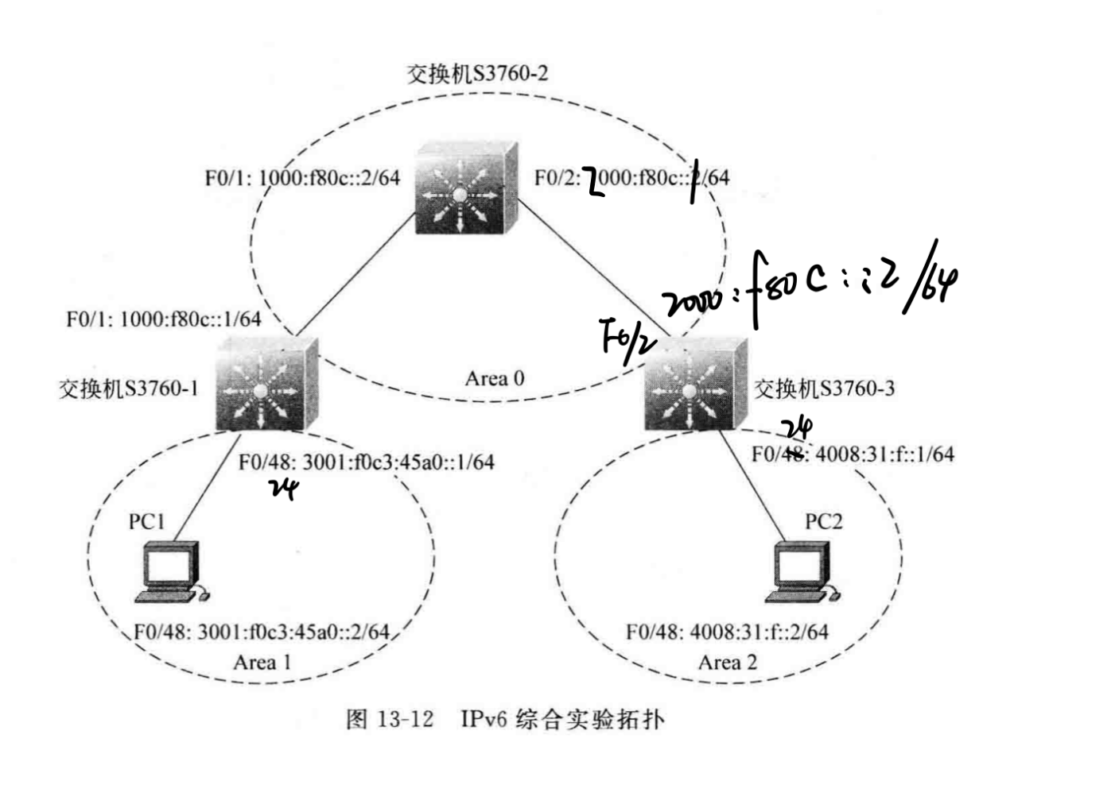

【实验设备】

双协议交换机3台，IP v6计算机2台

【实验步骤】

**步骤1：配置PC1的IP v6地址。**

进入Internet协议版本6手动设置主机的IPv6地址

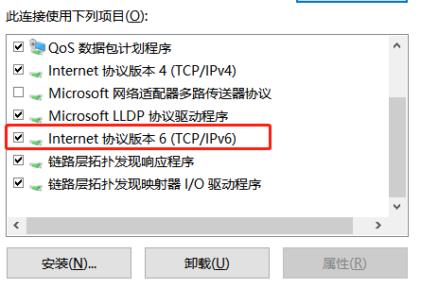

填入相应地址

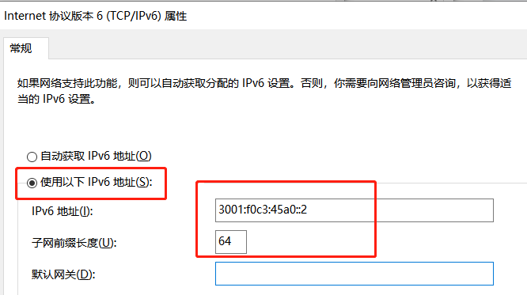

设置成功之后，用ipconfig命令查看如下图

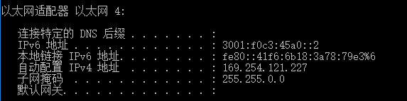

**步骤2：配置PC2的IP v6地址。**

具体过程如步骤1所示，设置好之后的IPv6地址如下图

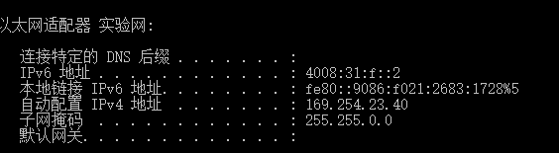

**步骤3：配置交换机S3760-1，S3760-2，S3760-3的相关端口地址**

交换机S3760-1的相关端口配置，相关说明如下图，交换机S3760-2和S3760-3的配置大同小异

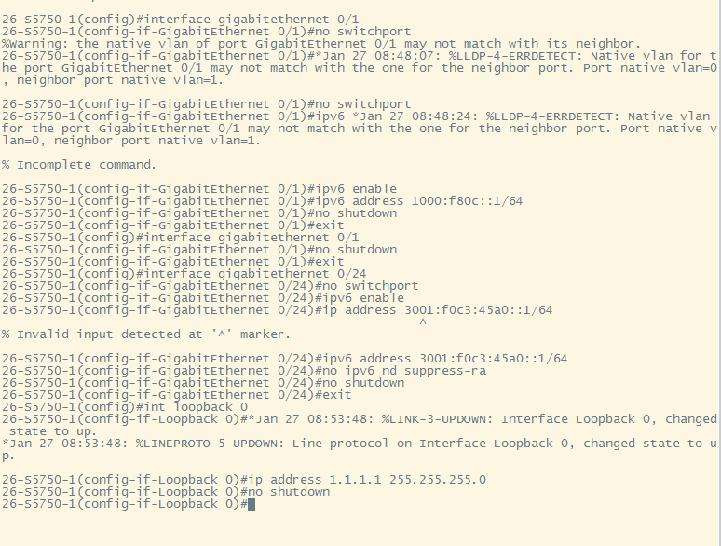

设置loopback接口，作为OSPFrouter-id

开启无状态地址分配功能

将接口属性设置为三层接口

为其分配端口地址并开启

在接口下开启IPv6功能

交换机S3760-2的相关端口配置

设置与交换机S3760-1相连端口的IPv6地址

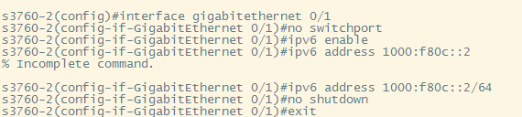

设置与交换机S3760-3相连端口的IPv6地址

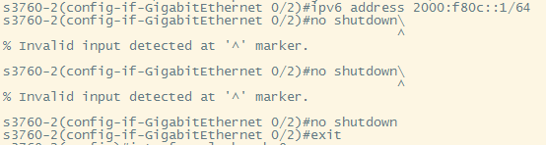

设置loopback接口，使其作为OSPFrouter-id

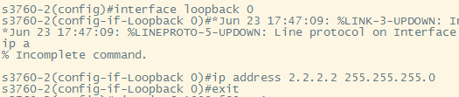

交换机S3760-2的相关端口配置

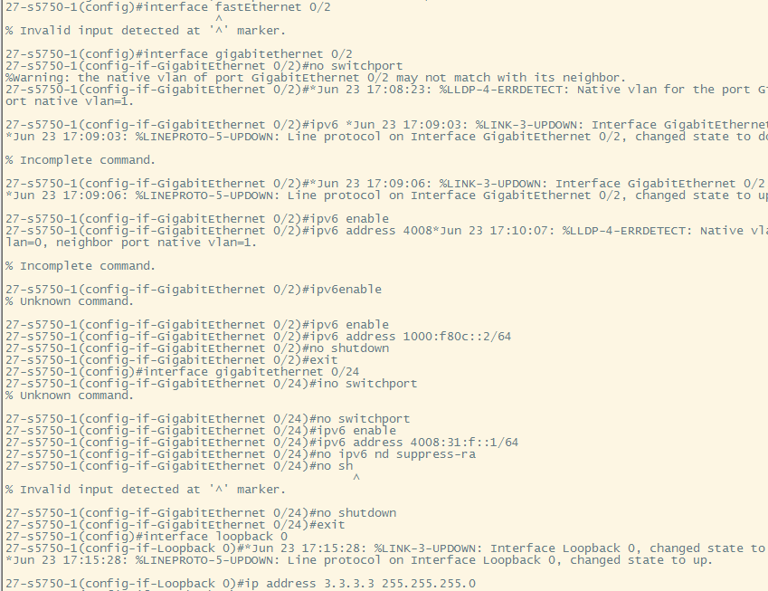

配置完接口之后，我们下面来验证一下以上步骤是否正确。

（1）用交换机S3760-2去ping与其相连的其他两个交换机的端口IPv6地址。

如下图，我们发现成功率100%，连接成功

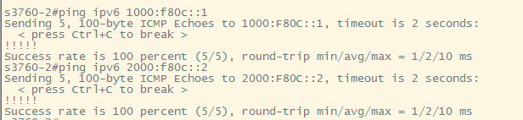

1. 检查端口信息，这里还是以S3760-2为例

如下图，端口0/1被设置的IPv6地址为1000:f80c::2

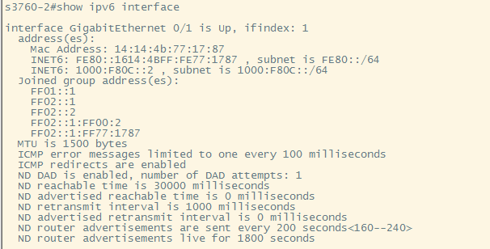

如下图，端口0/2被设置的IPv6地址为2000:f80c::1

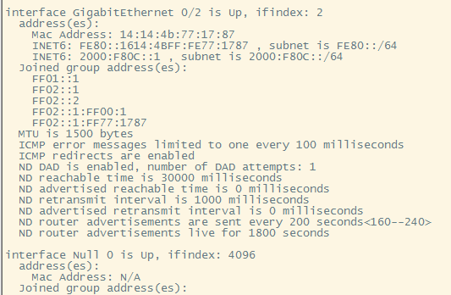

**步骤4：配置OSPFv3的构建骨干网络**

交换机S3760-1启用OSPFv3进程，将其相关接口加入到OSPF相关区域，其他两个交换机步骤同理。

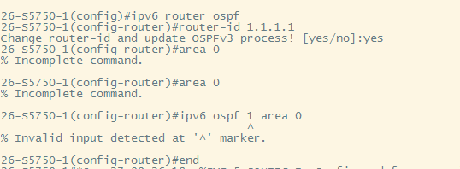

指定route-id为1.1.1.1

开启OSPFv3

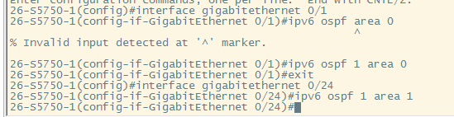

交换机S3760-2



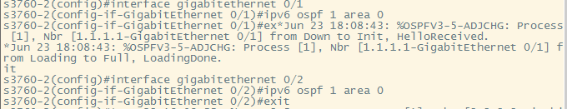

交换机S3760-3

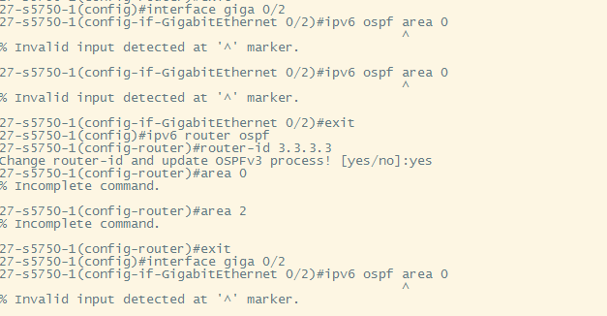

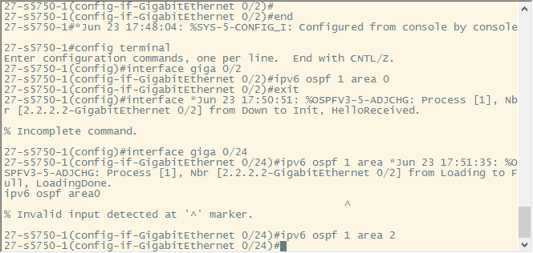



测试以上步骤正确性：查看交换机S3760-2邻居关系的建立

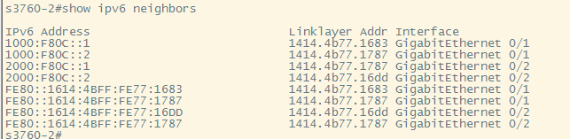

查看各交换机的路由表信息，新增了OI项

交换机S3760-1

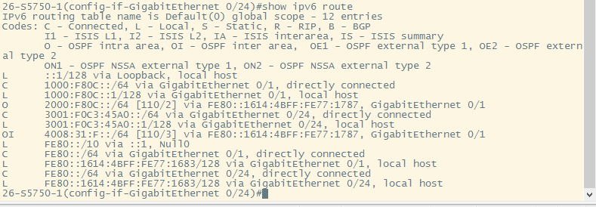

交换机S3760-2

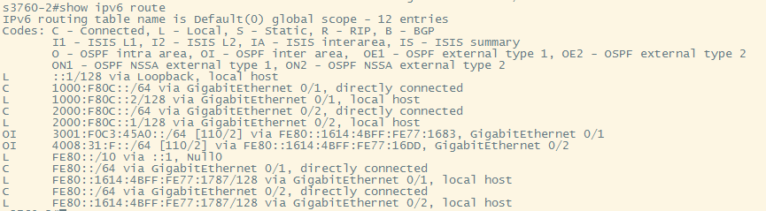

交换机S3760-3

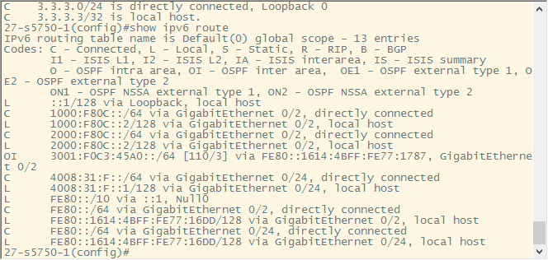

**步骤5：配置IP v6的访问控制列表**

在配置访问控制列表之前，PC1和PC2之间是可以连通的

pc1 ping pc2

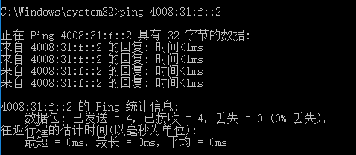

PC2 ping PC1

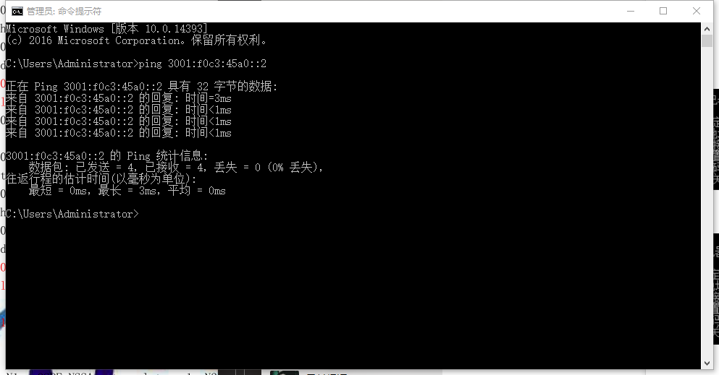

之后，我们开始建立访问控制列表。

在交换机S3760-1上建立名为work1的时间访问控制列表。

指定起生效时间为每周工作日的9：00-18：00

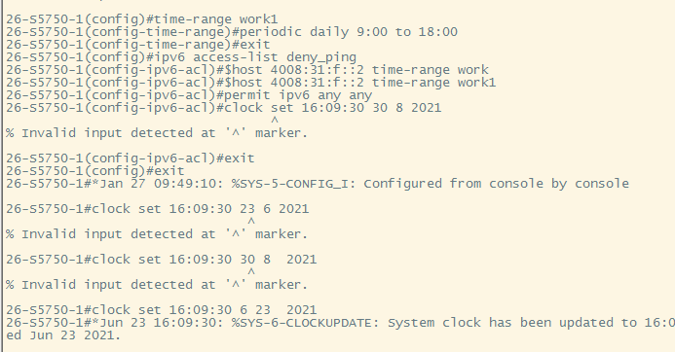

设置访问控制列表的具体规则并将其应用至端口0/24

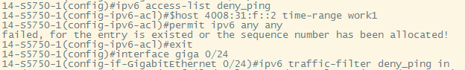

将系统时间设置为不可访问时间范围之内



此时，PC2不能ping通PC1

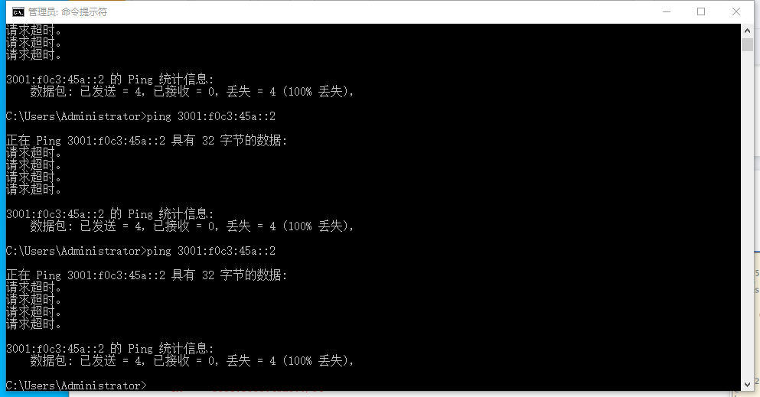

再将系统时间设置为禁止时间之外的



此时PC2可以ping通PC1



实验要求完成

【实验心得】

本次实验是第一次将之前IPv4的学习内容应用到IPv6上去，有相似之处也有不同之处。我们首先学习了相关实验内容，掌握了一定的指令操作之后开始进行试验，完成过程相交顺利。

与IPv4下的OSPF相比，OSPFv3是基于链路运行的，通过 Router ID 唯一标识邻居，并需要将不同的接口加入到相对应的区域中。在设置访问控制列表时，IPv4与IPv6的相应指令也有少许差异，但在学习了IPv4之后，不难理解它在IPv6上的应用。

【自评】

|  |  |  |
| --- | --- | --- |
| 学号 | 学生 | 自评分 |
| 19335112 | 李钰 | 99 |
| 19335134 | 林雁纯 | 99 |
| 19335156 | 毛羽翎 | 99 |